Доклад
«О состоянии защиты населения и территории Колпнянского района чрезвычайных ситуаций природного и техногенного характера в 2021 году»

ЧАСТЬ I. ОСНОВНЫЕ ПОКАЗАТЕЛИ И ОЦЕНКА СОСТОЯНИЯ ЗАЩИТЫ НАСЕЛЕНИЯ И ТЕРРИТОРИЙ ОТ ЧРЕЗВЫЧАЙНЫХ СИТУАЦИЙ ПРИРОДНОГО И ТЕХНОГЕННОГО ХАРАКТЕРА

Глава 1. Потенциальные опасности для населения и территорий при возникновении чрезвычайных ситуаций природного и техногенного характера

- Статистические данные о чрезвычайных ситуациях в 2021 году
На территории Колпнянского района чрезвычайных ситуаций (далее – ЧС) в 2021 году не возникало. Систематизированные статистические данные о ЧС, произошедших в 2021 г. на территории Колпнянского района и сравнительная характеристика ЧС с 2020 годом в табличной форме не представляется.

1.2. Чрезвычайные ситуации техногенного характера
На территории Колпнянского района чрезвычайных ситуаций (далее – ЧС) в 2021 году не возникало.
Крупные техногенные ЧС, произошедшие в 2021 г.
Крупных ЧС и аварий в 2021 году на территории Колпнянского района не происходило.
Потенциальные опасности в промышленности и энергетике
По состоянию на 01.01.2022 года на территории района имеется 1 ПОО, 4-го класса опасности.
Показатель приемлемого риска ЧС на ПОО района составляет 10⁻⁴ .
Также, на территории района находится объект жизнеобеспечения населения – МКП «Сервис-Стандарт» Колпнянского района, обслуживающий водопроводные, канализационные сети и позволяющий обеспечивать водой население в полном объеме.
Таблица 1.6
Характеристика потенциально-опасных объектов

Федеральный округ, субъект РФ | Наименование  ПОО | Количество объектов, ед. |  | Численность населения  в зоне вероятной  ЧС, тыс. чел. |  | Степень износа, %
 |  |  |  |  |  | Основных производственных фондов |  | Систем защиты
 |  | 2020 г. | 2021 г. | 2020 г. | 2021 г. | 2020 г. | 2021 г. | 2020 г. | 2021 г.
Колпнянский район | Радиационно опасные | 0 | 0 | 0 | 0 | 0 | 0 | 0 | 0
 | Химически опасные | 0 | 0 | 0 | 0 | 0 | 0 | 0 | 0
 | Взрывоопасные | 0 | 0 | 0 | 0 | 0 | 0 | 0 | 0
 | Пожароопасные | 1 | 1 | 0,026 | 0,026 | 82 | 85 | 85 | 87
 | Взрывопожароопасные отдельные объекты | 0 | 0 | 0 | 0 | 0 | 0 | 0 | 0
 | Газопроводы, тыс. км | 0 | 0 | 0 | 0 | 0 | 0 | 0 | 0
 | Нефтепроводы, тыс. км | 0 | 0 | 0 | 0 | 0 | 0 | 0 | 0
 | Нефтепродуктопроводы, тыс. км | 0 | 0 | 0 | 0 | 0 | 0 | 0 | 0
 | Промысловые трубопроводы, тыс. км | 0 | 0 | 0 | 0 | 0 | 0 | 0 | 0
 | Гидротехнические сооружения | 0 | 0 | 0 | 0 | 0 | 0 | 0 | 0
 | Критически важные объекты | 0 | 0 | 0 | 0 | 0 | 0 | 0 | 0

Радиационная опасность
На территории Колпнянского района радиационных объектов нет.
Опасности на транспорте
Происшествий на транспорте, классифицирующихся как ЧС, на территории района в отчетном периоде не возникало.

1.3. Чрезвычайные ситуации природного характера
Территория района расположена в юго-восточной части Орловской области. Климат района умеренно континентальный с холодной зимой и умеренно теплым летом. Средняя температура июля, самого теплого месяца в году, составляет 19°С. Абсолютный ее максимум +36-37°С. Средняя температура января, самого холодного месяца –9°С. Абсолютный минимум –36°С. Устойчивый снежный покров устанавливается чаще всего в первой декаде декабря, с изменениями в разные годы от 29 октября до 11 января, и разрушается к середине апреля, с изменениями от 12 февраля до 23 апреля.
К природным ЧС на территории района относятся весенний паводок, природные пожары, сильные ветра, гибель посевов сельскохозяйственных культур вследствие опасного метеорологического явления или комплекса неблагоприятных метеорологических явлений.
За последние 14 лет статистика показывает, что вода в реке Сосна в период весеннего паводка в среднем поднималась на 2-3 м. Жилые дома, находящиеся вблизи реки, не попадают в зону опасности.
Колпнянский район не относится к пожароопасным районам. Крупных природных пожаров за последние 10-15 лет не возникало.
Сильные ветры, включая шквалы, со скоростью 18-20 метров в секунду наблюдаются, почти ежегодно. В 2021 году опасные метеорологические явления не зафиксированы.
Во время жаркой и засушливой погоды на территории района возможна гибель посевов сельскохозяйственных культур. В 2020 и 2021 годах на территории района опасных агрометеорологических явлений не зафиксировано.

1.4. Чрезвычайные ситуации биолого-социального характера
Эпидемии
В целях профилактики эпидемий, среди населения района, учреждением здравоохранения проводятся вакцинации населения от наиболее опасных вирусов (COVID-19, ОРВИ, гепатит и др.). Проводилась профилактическая вакцинация с одновременным мониторингом исследования на носительство вируса среди населения.
В течении купального сезона вирусологической лабораторией ФГУЗ «Центр гигиены и эпидемиологии в Орловской области» проводился мониторинг циркуляции холерных вибрионов в водоемах района, в зонах санитарной охраны водных объектов, используемых для питьевого и хозяйственно-бытового назначения, в местах сброса сточных вод, а также местах организованного и неорганизованного рекреационного водопользовании.
Продолжалась работа по недопущению поступления на потребительский рынок некачественной пищевой и алкогольной продукции для предотвращения пищевых отравлений среди населения.
Санитарно-эпидемическая обстановка на территории района контролируемая. Заболевания населения острыми респираторными вирусными инфекциями и гриппом не превышали эпидемиологических порогов. ЧС не регистрировались.
Таблица 1.7
Сведения о массовых инфекционных, паразитарных заболеваниях и отравлениях людей

Федеральный округ, субъект РФ | Инфекционные заболевания и отравления людей | Количество групповых заболеваний, ед. |  | Количество неблагополучных районов, ед. |  | Число потерь населения, чел.
 |  |  |  |  |  | Заболело |  | Умерло
 |  | 2020 г. | 2021 г. | 2020 г. | 2021 г. | 2020 г. | 2021 г. | 2020 г. | 2021 г.
Колпнянский район | Инфекционные | 0 | 0 | 0 | 0 | 21 | 18 | 0 | 0
 | Паразитарные | 0 | 0 | 0 | 0 | 0 | 0 | 0 | 0
 | Пищевая токсикоинфекция | 0 | 0 | 0 | 0 | 0 | 0 | 0 | 0
 | Прочие отравления | 0 | 0 | 0 | 0 | 1 | 1 | 1 | 1

Эпизоотии
БУОО "Орловский ОВЦ" Колпнянским филиалом проводился и проводится комплекс организационно-хозяйственных и ветеринарно-санитарных мероприятий по недопущению распространения заболевания на сельскохозяйственных животных в соответствии с Ветеринарными правилами осуществления профилактических, диагностических, ограничительных и иных мероприятий, установления и отмены карантина и иных ограничений, направленных на предотвращение распространения и ликвидации очагов африканской чумы свиней, утвержденных приказом Министерства сельского хозяйства РФ от 28.01.2021 № 37, Главным управлением ветеринарии Министерства сельского хозяйства СССР от 21 ноября 1980 года.
Таблица 1.8
Сведения об инфекционных, паразитарных и зоонозных заболеваниях животных и птицы

Федеральный округ, субъект РФ | Наименование инфекционпых и наиболее опасных заболеваний животных и птицы | Количество  очагов  заболеваний,ед. |  | Количество животных, птиц, тыс. голов
 |  |  |  | Заболело |  | Пало
 |  | 2020 г. | 2021 г. | 2020 г. | 2021 г. | 2020 г. | 2021 г.
Колпнянский район | - | 0 | 0 | 0 | 0 | 0 | 0

Эпифитотии
Эпифитотий и распространения вредителей сельскохозяйственных культур и леса с масштабами ЧС в последние годы на территории района не регистрировалось, однако в связи с возможностью возникновения аномально высокой температуры в летний период существует вероятность миграции вредителей с южных регионов России.
В 2021 году совершенствовались мероприятия по предотвращению распространения опасных болезней и вредителей сельскохозяйственных растений и леса на территории района.
Вспышек массового размножения наиболее опасных болезней и вредителей сельскохозяйственных растений и леса на территории района не регистрировалось.
Анализ многолетних наблюдений показывает, что возникновение ЧС связанных с массовым размножением вредителей возможно в случае аномальных климатических условий, а также их завоза с сопредельных территорий.
Таблица 1.9
Сведения о распространении наиболее опасных болезней и вредителей сельскохозяйственных растений и леса

Федеральный округ, субъект РФ | Болезни и вредители сельскохозяйственных растений и леса | Количество чрезвычайных ситуаций (очагов), ед. |  | Площадь очагов, тыс. га
 |  | 2020 г. | 2021 г. | 2020 г. | 2021 г.
Колпнянский район | Болезни сельскохозяйственных растений | - | - | - | -
 | Вредители сельскохозяйственных растений | - | - | - | -
 | Болезни леса | - | - | - | -
 | Вредители леса | - | - | - | -

1.5. Обобщенный показатель состояния защиты населения от потенциальных опасностей
Оценка рисков возникновения различных угроз для жизнедеятельности населения на территории Колпнянского района проведена в соответствии с методикой оценки эффективности функционирования подсистем РСЧС, путем определения обобщенного показателя защиты населения от потенциальных опасностей.
В качестве обобщенного показателя защиты населения от потенциальных опасностей принимается средняя величина индивидуального риска, определяемого отношением количества погибших при реализации потенциальных опасностей к численности населения района.
В 2021 году на территории Колпнянского района погибло:
в ЧС - 0 чел;
на пожарах – 1 чел;
на водных объектах - 0 чел;
суммарный показатель - 1 чел.

Таблица 1.11
Сведения о количестве погибших в Колпнянском районе в 2021 г.

Федеральный округ,  субъект РФ | Число погибших, чел.
 | при пожарах | в ЧС | на водных объектах
Колпнянский район | 1 | 0 | 0

Глава 2. Пожарная безопасность

2.1. Состояние обстановки с пожарами
В 2021 году произошло 80 пожаров, в том числе: в жилых домах – 9, мусор в нежилых домах – 2, в хозяйственных постройках – 7, в неэксплуатируемых зданиях – 3, загорание мусора и сухой растительности –57, прочие объекты пожара - 2. В отчетном периоде зарегистрирован 1 погибший по причине короткого замыкания электропроводки (АППГ – 2).

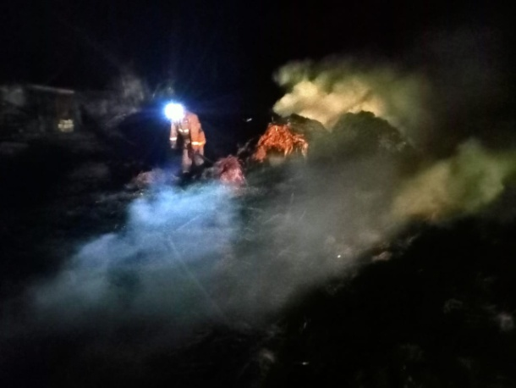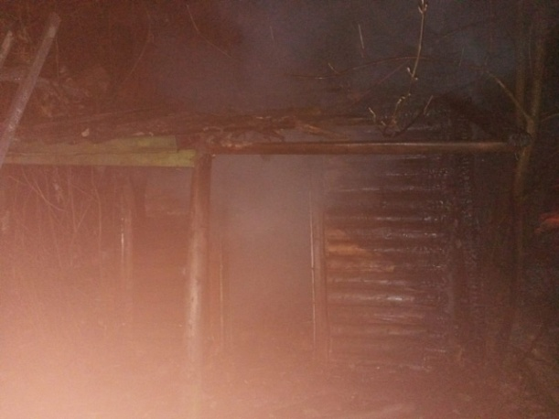

На территории Колпнянского района крупных и лесных пожаров, а также пожаров на социально-значимых объектах не возникало.
Главной целью информационной деятельности МЧС России является информирование граждан, органов местного самоуправления и организаций об исполнении государством своих функций по гражданской обороне, защите населения и территорий от чрезвычайных ситуаций, обеспечению пожарной безопасности и безопасности людей на водных объектах, нормативно-правовому регулированию, а также по надзору в пределах своей компетенции.
Во взаимодействии с заинтересованными ведомствами проведен следующий комплекс мероприятий:
в районной газете «За изобилие» опубликованы 17 статей на противопожарную тематику; для информирования населения используется официальный сайт администрации Колпнянского района; организовано распространение наглядной агитации на противопожарную тематику и проведены в жилом секторе сходы с инструктажем по мерам пожарной безопасности.

2.2. Надзор контроль в области пожарной безопасности
За текущий год сотрудниками отделения надзорной деятельности и профилактической работы по Колпнянскому району проведено 10 плановых выездных и 7 внеплановых выездных проверок, а также 15 внеплановых инспекционных визита в отношении объектов защиты различных форм собственности. Выявлено 29 нарушений обязательных требований пожарной безопасности, по результатам чего вручено 8 предписаний об устранении выявленных нарушений.
На объектах системы социальной защиты населения и образования, нарушений требований пожарной безопасности не выявлено. Указанные объекты соответствуют предъявляемым требованиям законодательства в области пожарной безопасности.
В рамках проведения проверок, с руководителями и персоналом проводятся профилактические мероприятия, направленные на недопущение чрезвычайных ситуаций на подведомственных объектах защиты. Проинструктировано о мерах пожарной безопасности более 9000 человек.

2.3. Дознание по делам о пожарах

Сведений в данный подраздел не имеется.

2.4. Деятельность испытательных пожарных лабораторий

Сведений в данный подраздел не имеется.

2.5. Лицензирование в области пожарной безопасности

Сведений в данный подраздел не имеется.
2.6. Научно-техническая деятельность в области пожарной безопасности
В Колпнянском районе в 2021 году работы в области научно-технической деятельности в области пожарной безопасности не планировались и не проводились.

2.7. Деятельность добровольной пожарной охраны
В соответствии с Федеральным законом о добровольной пожарной охране на территории Колпнянского района осуществляют свою деятельность 25 общественных объединений добровольной пожарной охраны (далее - ДПО), в том числе 9 добровольных пожарных команд (далее – ДПК) численностью 47 человек личного состава и 9 единиц техники, а также 16 добровольных пожарных дружин (далее – ДПД) численностью 61 человек личного состава.
На сегодня прикрытие территории и населения Колпнянского района составляет 100%
Таблица 2.1
Федеральный округ  (субъект РФ) | Количество общественных объединений пожарной охраны |  | Численность  личного состава общественных объединений пожарной охраны (чел) |  | Количество личного состава ДПО, осуществля-ющего дежурство в суточном режиме в подразделе-ниях |  | Количество подразделений пожарной охраны, в которых организовано суточное дежурство добровольцев/ чел. |  | Потушено пожаров самостоя-тельно |  | Количество населения, прикрытого обществен-ными объедине-ниями пожарной охраны
 | 2020 | 2021 | 2020 | 2021 | 2020 | 2021 | 2020 | 2021 | 2020 | 2021 | 2020 | 2021
Колпнянский район | 25 | 25 | 108 | 108 | 0 | 0 | 0 | 0 | 0 | 0 | 100% | 100%

Деятельность добровольной пожарной охраны

2.8. Оперативная деятельность сил и средств РСЧС по тушению пожаров
На территории Колпнянского района функционирует 1 местный пожарно-спасательный гарнизон (23 ПСЧ) в составе 25 человек личного состава, 3 единиц пожарной техники и 1 автомобиль оперативной группы. Подразделения добровольной пожарной охраны включают 9 добровольных пожарных команд численностью 47 человек личного состава и 9 единиц техники, а также 16 добровольных пожарных дружин численностью 61 человек личного состава.
Согласно строевой записке гарнизона ежедневно на дежурство заступает до 5 человек личного состава, и 2 единицы пожарной техники (основная). В случае осложнения оперативной обстановки с пожарами, в целях качественной организации их тушения, предусмотрен резерв личного состава, свободного от несения службы, который в случае необходимости прибывает к месту несения службы, вводится в расчет резервная пожарная техника и используется в зависимости от оперативной обстановки в гарнизоне.

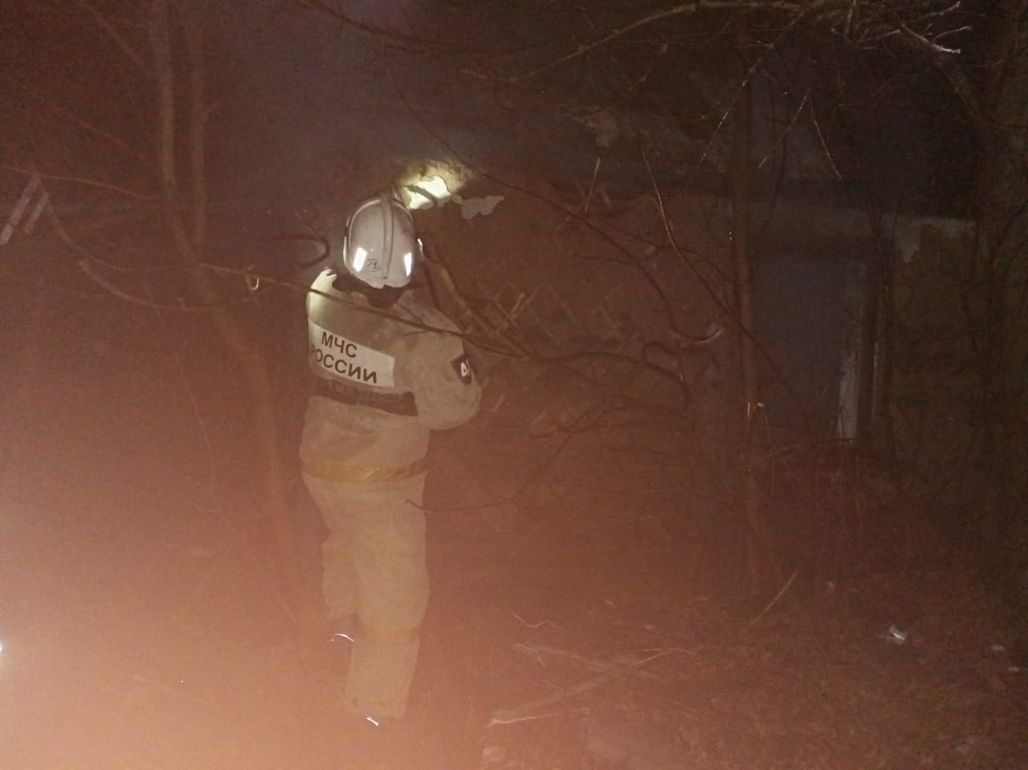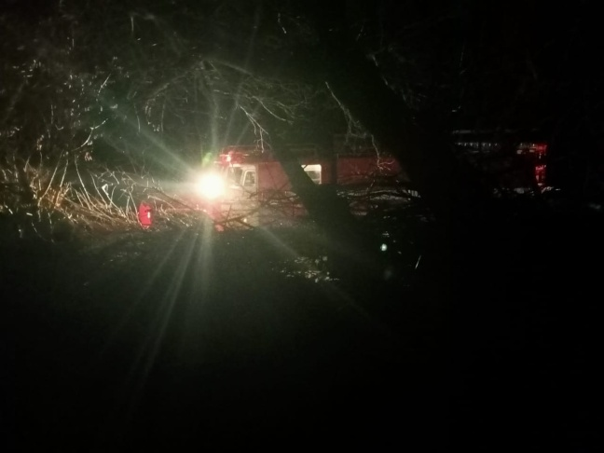

Добровольная пожарная охрана привлекается к тушению пожаров до прибытия подразделений 23 ПСЧ, а также для проведения профилактической работы с населением.
Наличие и исправное состояние систем противопожарного водоснабжения является одним из главных условий для успешной организации тушения пожаров.
С целью контроля за состоянием источников наружного противопожарного водоснабжения 2 раза в год личным составом 23 ПСЧ, совместно с представителями органов местного самоуправления, руководителями объектов, предприятий и эксплуатирующих организаций, провится проверка технического состояния источников наружного противопожарного водоснабжения на территории Колпнянского района.
По состоянию на сегодняшний день на территории района имеется 186 источников наружного противопожарного водоснабжения, в том числе в сельских населенных пунктах 123, из которых 99 пожарных гидрантов, в том числе 58 в сельских населенных пунктах, 37 противопожарных водоема, в том числе 22 в сельских населенных пунктах, 50 водонапорных башен оборудованных устройствами для забора воды пожарными автомобилями на нужды пожаротушения, в том числе 43 в сельских населенных пунктах. Все источники наружного противопожарного водоснабжения имеют техническую возможность забора воды в любое время года.
Кроме этого, для заправки пожарных автомобилей на территории района, можно использовать 48 естественных водоисточников (реки, озера, пруды). Практически все оборудованы площадками с твердым покрытием для установки пожарной техники.
Вопросы технического состояния источников наружного противопожарного водоснабжения, в том числе в сельской местности, рассматриваются на заседаниях КЧС и ОПБ района на постоянной основе, не реже двух раз в год.
Через средства массовой информации, сходы и индивидуальное общение организована работа по доведению до населения требований пожарной безопасности и правил поведения в лесах и недопущения несанкционированного пала травы и сухостоя.

3. Обеспечение безопасности людей на водных объектах

- Статистические данные о происшествиях и погибших на водных объектах
В 2021 году на водных объектах в Колпнянском районе в период купального сезона не зарегистрировано ни одного происшествия. Погибших в 2021 году нет (АППГ – 2).

3.2. Мероприятия по обеспечению безопасности людей на водных объектах
В целях предупреждения происшествий на водных объектах Колпнянского района с начала года сотрудниками органов местного самоуправления совместно с сотрудниками полиции проведены 74 рейда и патрулирования, в ходе которых проведены 220 профилактических бесед, проинструктированы 3400 человек, которым розданы листовки.
В целях обеспечения безопасности людей на водных объектах в районе принято постановление администрации Колпнянского района от 11.02.2016 № 25 «Об утверждении Правил использования водных объектов общего пользования, расположенных на территории Колпнянского района Орловской области, для личных и бытовых нужд (с изменениями от 23.06.2016 г, № 127).
Вопросы обеспечения безопасности людей на водных объектах на протяжении всего года находились на постоянном контроле у главы района, председателя КЧС и ОПБ района.
В зимний период 2020-2021 годов основные усилия были направлены на выявление мест массового выхода людей на лед, переходов по льду и принятие необходимых мер по предупреждению происшествий.
С целью обеспечения безопасности населения в период складывающейся эпидемиологической обстановки и в связи со значительным ростом числа заболевших новой коронавирусной инфекцией COVID-19 в районе места проведения Крещенских купаний не организовывались.
По соблюдению мер безопасности на льду в зимний период размещено 2 статьи в местной газете «За изобилие», а также на официальном сайте администрации и страничках интернет.
В зимний период 2020-2021 годов на водных объектах Колпнянского района происшествий не зарегистрировано.
На заседании КЧС и ОПБ Колпнянского района 24 мая 2021 года был рассмотрен вопрос обеспечения безопасности людей на водных объектах Колпнянского района в период проведения акции «Вода-безопасная территория» и до окончания купального сезона 2021 года, 30 июля 2021 года – о дополнительных мероприятиях по обеспечению безопасности людей на водных объектах Колпнянского района в период купального сезона 2021 года, 15 ноября 2021 года – о проведении профилактической акции «Безопасный лед».
В районе оборудовано одно место массового отдыха людей (пляж) на пруду в д. Павловке Ушаковского сельского поселения.

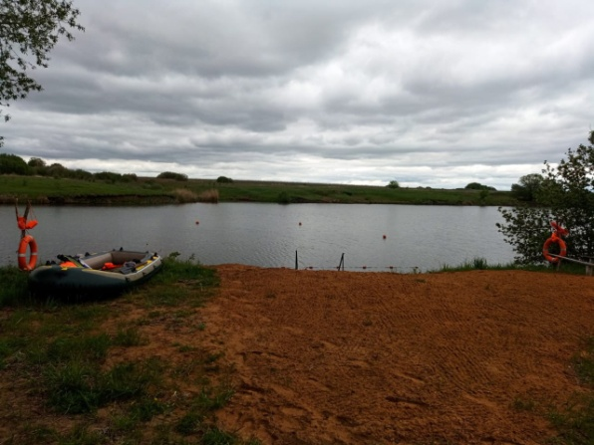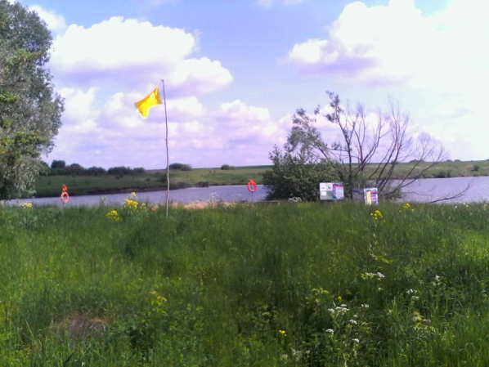

Сотрудниками администрации, ОМСУ сельских поселений, личным составом ОМВД России по Колпнянскому району проведено 82 патрулирования по береговой линии, 10 собраний граждан, присутствовало 83 человека.
Проведено 14 бесед в общеобразовательных учреждениях района по правилам поведения на водоемах и обеспечению безопасности на водоемах.
Активно проводилась работа со средствами массовой информации по пропаганде среди населения правил охраны жизни людей на водных объектах, доведению информации об открытом пляже, недопущению купания в необорудованных местах. Так в районных СМИ размещено 4 статьи на данную тематику.
Требования к санитарно – гигиеническому состоянию зон рекреации водных объектов определяются санитарными нормами и правилами, а также Правилами охраны жизни людей на водных объектах области.
С 15 ноября 2021 года на территории района организовано проведение профилактической акции «Безопасный лед» в целях обеспечения безопасности людей на водных объектах в осенне-зимний период 2021-2022 годов, мероприятия будут продолжены до полного освобождения водоемов ото льда.
Органами местного самоуправления поселений совместно с сотрудниками полиции проводятся патрулирования и рейды. Организован контроль за выставлением информирующих и запрещающих знаков на берегах водоемов в опасных для жизни людей местах.
В средствах массовой информации активно проводится информирование населения по мерам безопасности и обстановке на водных объектах.
В результате деятельности районного звена областной территориальной подсистемы РСЧС по обеспечению безопасности людей на водных объектах Колпнянского района охрана жизни и здоровья людей на водных объектах в летний и зимний периоды находятся под контролем местных органов.

Глава 4. Деятельность военизированных горноспасательных частей

4.1. Состав сил и средств, основные результаты деятельности военизированных горноспасательных частей

Сведений в данный подраздел не имеется.

4.2. Развитие сил и средств военизированных горноспасательных частей

Сведений в данный подраздел не имеется.

ЧАСТЬ II. ОСНОВНЫЕ РЕЗУЛЬТАТЫ ФУНКЦИОНИРОВАНИЯ ПОДСИСТЕМ ЕДИНОЙ ГОСУДАРСТВЕННОЙ СИСТЕМЫ ПРЕДУПРЕЖДЕНИЯ И ЛИКВИДАЦИИ ЧРЕЗВЫЧАЙНЫХ СИТУАЦИЙ

Глава 5. Мероприятия по предупреждению чрезвычайных ситуаций

5.1. Предупреждение чрезвычайных ситуаций природного, техногенного и биолого-социального характера
Для Колпнянского района риски землетрясений и других опасных природных явлений не характерны в связи с отсутствием опасностей.
Вместе с тем на территории района возможны ЧС, связанные с весенним паводком и природными пожарами.
В целях предупреждения и ликвидации чрезвычайных ситуаций, связанных с весенним паводком проведен следующий комплекс мероприятий.
План мероприятий по подготовке и проведению безаварийного пропуска весеннего половодья на территории Колпнянского района в 2021 году утвержден постановлением администрации Колпнянского района от 08.02.2021 № 58 «О мероприятиях по подготовке и проведению безаварийного пропуска весеннего половодья 2021 года». План мероприятий по подготовке и проведению безаварийного пропуска весеннего половодья на территории Колпнянского района в 2021 выполнен в полном объеме, ЧС в период половодья не возникало.
Решениями КЧС и ОПБ Колпнянского района утвержден План первоочередных мероприятий по подготовке к безаварийному пропуску весеннего половодья 2022 года на территории Колпнянского района (протокол № 12 от 15.09.2021).

Таблица 5.1.
Сведения о выполненных мероприятиях в паводковый период в 2021 году
(ледовые заторы на реках)

Субъект Российской Федерации | Пропилено льда, км |  |  | Зачернено льда, км2 |  |  | Количество взрывных работ
 | Сплани-  ровано | Проведено | % | Сплани-  ровано | Проведено | % | Сплани-  ровано | Проведено | %
Колпнянский район | - | - | - | - | - | - | - | - | -
ИТОГО: | - | - | - | - | - | - | - | - | -

В целях предупреждения и ликвидации чрезвычайных ситуаций, связанных с природными пожарами проведен следующий комплекс мероприятий.
В администрации района разработаны необходимые нормативные, распорядительные и планирующие документы. Решениями КЧС и ОПБ района утвержден План мероприятий Колпнянского района по подготовке к пожароопасному периоду 2021 года – протокол № 1 от 22.01.2021, рассмотрены вопросы проведения 2 раза в год профилактической акции «Безопасное жилье», меры пожарной безопасности в весенне-летний пожароопасный период, подготовки к пожароопасному периоду 2021 года.
Организована своевременная очистка территорий поселений от горючих отходов, мусора, сухой травяной растительности, проведена опашка населенных пунктов и лесных массивов, подготовлены подъезды к противопожарным открытым водоемам, проведена профилактическая работа с населением по месту жительства, размещена информация в местной газете и сайте администрации района.
Таблица 5.2
Мероприятия по предупреждению природных пожаров

№ | Субъект Российской Федерации | Устройство минерализо-ванных полос (км) | Строительство и реконструк-ция дорог противопо-жарного назначения | Прокладка просек, противо-пожарных разрывов (км) | Устройство пожарных водоемов (шт) | Источники финансирования  (млн. руб.)
 |  |  |  |  |  | Федеральный  бюджет | Субъектовый  бюджет | Муниципальный бюджет | Иные
1. | Колпнянский район | 5,2 | - | 0,6 | - | - | - | 0,018 | 0,003

В целях предупреждения чрезвычайных ситуаций биолого-социального характера уполномоченными организациями был организован и проведен комплекс санитарно-противоэпидемических (профилактических мероприятий).
Для профилактики эпидемий, среди населения района, учреждениями здравоохранения проводятся вакцинации населения от наиболее опасных вирусов (COVID-19, ОРВИ, гепатит и др.). Проводилась профилактическая вакцинация с одновременным мониторингом исследования на носительство вирусов среди населения, а также агитационная работа, направленная на уменьшение количества случаев отравлений, в том числе водой и продуктами питания.
В течение купального сезона вирусологической лабораторией ФБУЗ «Центр гигиены и эпидемиологии в Орловской области» проводился мониторинг циркуляции холерных вибрионов в крупных поверхностных водоемах, в зонах санитарной охраны водных объектов, используемых для питьевого и хозяйственно-бытового назначения, в местах сброса сточных вод, а также местах организованного и неорганизованного рекреационного водопользовании.
Продолжалась работа по недопущению поступления на потребительский рынок некачественной пищевой и алкогольной продукции для предотвращения пищевых отравлений среди населения.
Санитарно-эпидемическая обстановка на территории района контролируемая. Заболевания населения острыми респираторными вирусными инфекциями и гриппом не превышали эпидемиологических порогов.

Таблица 5.3
Состояние профилактики массовых инфекционных заболеваний людей

Наименование заболеваний людей | Количество неблагополучных районов, ед. |  | Численность населения в неблагополучных районах, чел.
 | Всего | Охваченных профилактическими мероприятиями | Всего | Подвергнутых профилактике
Инфекционные | 0 | 0 | 0 | 0
Паразитарные | 0 | 0 | 0 | 0
Пищевая токсикоинфекция | 0 | 0 | 0 | 0
Прочие отравления | 0 | 0 | 0 | 0

Проводилась плановая работа по недопущению заноса на территорию района таких заболеваний, как «птичий грипп» и «африканская чума свиней» (далее – АЧС), а также учет и вакцинация домашних животных.
Проводились мероприятия по профилактической иммунизации мелкого рогатого скота, кроме того, вакцинация крупного рогатого скота, мелкого рогатого скота и лошадей, а также домашних животных (собак и кошек) против бешенства.
Таблица 5.4
Состояние профилактики массовых инфекционных заболеваний
сельскохозяйственных животных и птиц

Наименование инфекционных болезней | Количество неблагополучных районов, ед. |  | Число населения в неблагополучных районах, чел.
 | Всего | Охваченных профилактическими мероприятиями | Всего | Подвергнутых профилактике
Сибирская язва | 0 | 0 | 0 | 0
АЧС | 0 | 0 | 0 | 0
Бруцеллез | 0 | 0 | 0 | 0

Эпифитотий и распространения вредителей сельскохозяйственных культур и леса с масштабами ЧС в последние годы на территории района не регистрировалось, однако в связи с возможностью возникновения аномально высокой температуры в летний период существует вероятность миграции вредителей с южных регионов России.
В 2021 году совершенствовались мероприятия по предотвращению распространения опасных болезней и вредителей сельскохозяйственных растений и леса на территории района.
Вспышек массового размножения наиболее опасных болезней и вредителей сельскохозяйственных растений и леса на территории района не регистрировалось.
Анализ многолетних наблюдений показывает, что возникновение ЧС связанных с массовым размножением вредителей возможно в случае аномальных климатических условий, а также их завоза с сопредельных территорий.

Таблица 5.5
Состояние предупреждения болезней сельскохозяйственных растений и леса

Наименование инфекционных болезней (вредителей) | Количество неблагополучных районов, ед. |  | Площадь территории, тыс. га
 | Всего | Охваченных профилактическими мероприятиями | Всего | Подвергнутой профилактике
Колорадский жук |  |  | 1,0 | 1,0
Бурая листовая ржавчина |  |  | 3,5 | 3,5
Септориоз |  |  | 25,0 | 25,0
Мучнистая роса |  |  | 25,0 | 25,0

5.2. Предупреждение чрезвычайных ситуаций в арктической зоне Российской Федерации
Сведений в данный подраздел не имеется.

5.3. Крупномасштабные учения, проведенные в 2021 году
В 2021 году органы управления и силы районного звена Орловской ОТП РСЧС под руководством МЧС России и ГУ МЧС России по Орловской области принимали участие во Всероссийской штабной тренировке по гражданской обороне 6 октября 2021 года по теме «Организация и ведение гражданской обороны на территории Российской Федерации».
На тренировку по ГО привлекали:
руководящий состав органов местного самоуправления района, подразделений территориальных органов федеральных органов исполнительной власти, районных спасательных служб и организаций;
единую дежурно-диспетчерскую службу (далее – ЕДДС) Колпнянского района;
расчетно-аналитическую группу (далее – РАГ) администрации Колпнянского района;
комиссию по предупреждению и ликвидации чрезвычайных ситуаций и обеспечению пожарной безопасности (далее - КЧС и ОПБ) администрации Колпнянского района;
эвакоприемную комиссию (далее - ЭПК) Колпнянского района;
комиссию по повышению устойчивости функционирования экономики (далее - ПУФ) Колпнянского района;
приемный эвакуационный пункт на базе Районного дома культуры;
силы и средства районных спасательных служб и организаций, привлекаемых к выполнению мероприятий ГО.
В соответствии с организационными указаниями на штабную тренировку по гражданской обороне и планом проведения штабной тренировки по гражданской обороне 6 октября 2021 года в Колпнянском районе выполнены следующие мероприятия по гражданской обороне.
В соответствии с Организационными указаниями и оперативным заданием на штабную тренировку по гражданской обороне с получением сигнала о начале тренировки и введении в действие Плана ГО и защиты населения Колпнянского района с 06.10 06.10.2021 органы управления, службы и организации Колпнянского района приступили к выполнению задач по гражданской обороне первого этапа:
1) проведено оповещение руководящего состава органов управления;
2) осуществлен сбор руководящего состава в администрации района;
3) руководителем ГО района проведено совещание с доведением сло-жившейся обстановки и постановкой задач на выполнение мероприятий;
4) проведено развертывание группы контроля администрации района;
5) уточнены План ГО и защиты населения Колпнянского района;
6) выполнены мероприятия по ГО, а именно:
- определен режим работы руководящего состава и работников орга-нов управления ГО;
- введено круглосуточное дежурство руководящего состава ГО в пунктах постоянного размещения;
- проведено уточнение расчетов на проведение эвакуационных мероприятий;
- проведено уточнение готовности безопасных районов для размещения эваконаселения, а также для размещения и хранения материальных и культурных ценностей;
приведены в готовность учреждения сети наблюдения и лабораторного контроля ГО.
Мероприятия первого этапа выполнены в полном объеме.
С 10.40 06.10.2021 органы управления, службы и организации Колпнянского района приступили к выполнению мероприятий по ГО второго этапа:
- проведены развертывание постов радиационного и химического наблюдения;
- проведена проверка готовности систем связи и оповещения ГО;
- проведены заседания эвакоприемной комиссии района и комиссии по ПУФ района;
- проведено развертывание приемного эвакуационного пункта на базе Районного дома культуры;
- приведено в готовность ЗСГО, расположенное в Районном доме культуры;
- приведены в готовность в пунктах постоянного размещения (без пре-кращения производственной деятельности) нештатные формирования по обеспечения выполнения мероприятий по ГО, с ними проведены смотры готовности;
- организованы сбор и обмен информации в области ГО в ходе выполнения мероприятий по ГО, представление информации в группу контроля Орловской области;
- проведено тактико-специальное учение с органами управления и силами районного звена ОТП РСЧС и ГО.

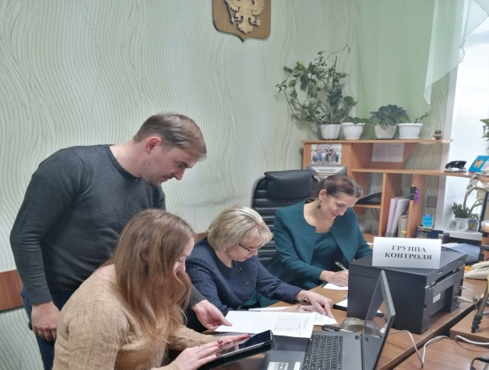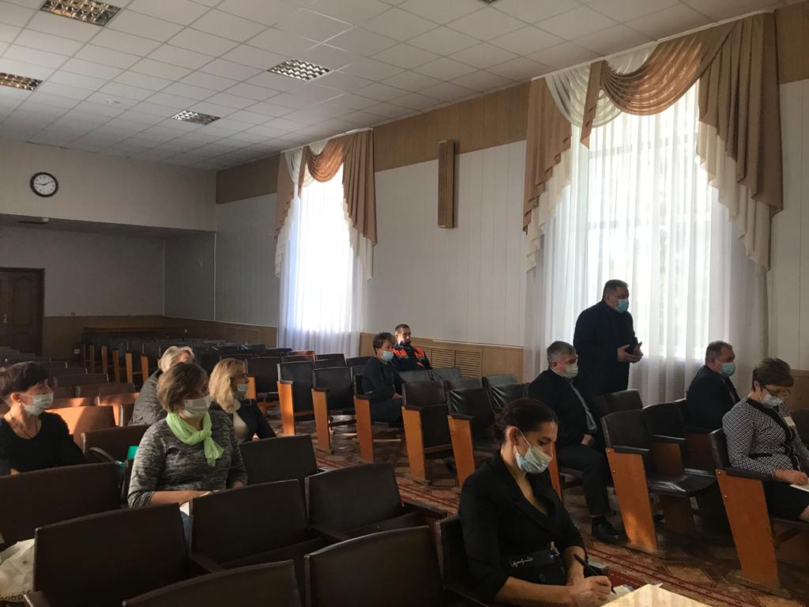
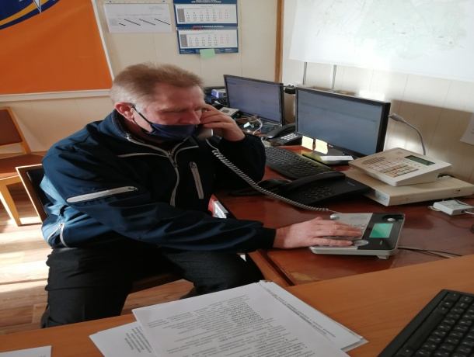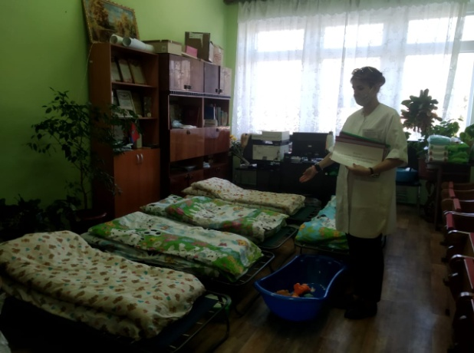

По замыслу тактико-специального учения в здании администрации рай-она произошел пожар с частичным обрушением кровли здания. Имеются 2 пострадавших и 1 погибший.
В результате задымления в здании сработала пожарная сигнализация, сотрудники администрации эвакуированы из здания в безопасное место.
К месту происшествия прибыли оперативная группа, дежурный караул 23 ПСЧ, подразделения Колпнянского участка филиала АО «Газпром газораспределение Орел» в г. Ливны, Колпнянского участка АО «Орелоблэнерго», ОМВД России по Колпнянскому району, МКП «Сервис-Стандарт», БУЗ ОО «Колпнянская ЦРБ», подвижный пункт питания Колпнянского РайПО.
Всего в тактико-специальном учении приняли участие 9 формирований численностью 30 человек и 9 единиц техники.
Все силы районного звена ОТП РСЧС показали слаженную работу, мероприятия по проведению аварийно-спасательных и других неотложных работ выполнили в полном объеме. Формирования после завершения работ возвращены в пункты постоянной дислокации.

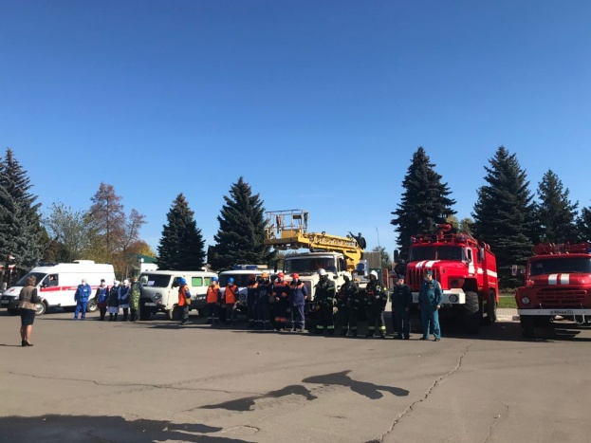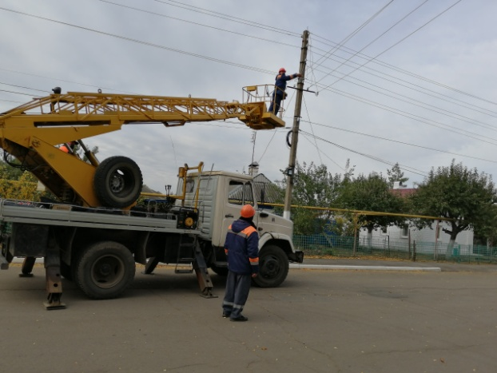

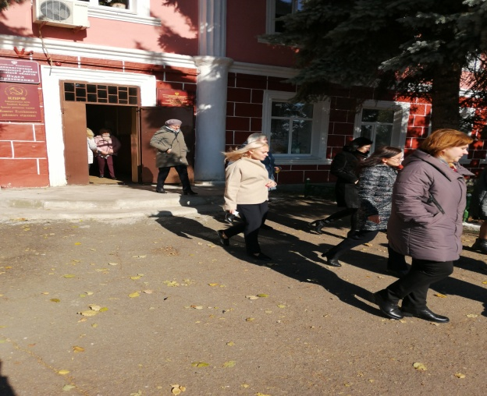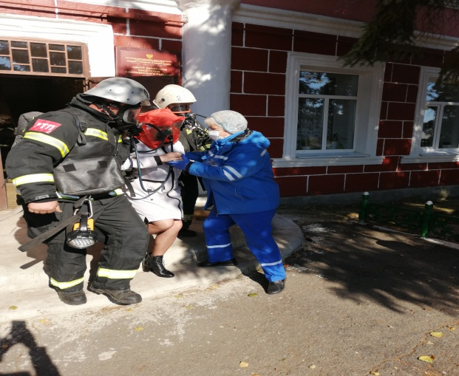
Поставленные задачи по штабной тренировке по ГО 6 октября 2021 года в Колпнянском районе выполнены.

5.4. Предупреждение и снижение негативных последствий аварий, стихийных бедствий и аномальных проявлений природных процессов в рамках выполнения мероприятий по реализации Доктрины энергетической безопасности Российской Федерации
Сведений в данный подраздел не имеется.

Глава 6. Мероприятия по смягчению последствий чрезвычайных ситуаций

6.1. Участие подсистем РСЧС в предупреждении и ликвидации чрезвычайных ситуаций
В 2021 году деятельность органов повседневного управления Колпнянского района была направлена на всестороннее и качественное решение задач в области предупреждения и ликвидации чрезвычайных ситуаций природного и техногенного характера, обеспечения пожарной безопасности и безопасности людей на водных объектах, организацию межведомственного взаимодействия и информационного обмена. Сбор и обработка информации осуществлялась по линии органов повседневного управления: ЦУКС Главного управления – ЕДДС района – ДДС предприятий и организаций.
Органы управления и силы районного звена Орловской территориальной подсистемы РСЧС (далее – ОТП РСЧС) в 2021 году реагировали на следующие значимые происшествия: пожары – 80, погиб 1 человек; происшествий на водных объектах не зарегистрировано; обнаружение взрывоопасных предметов – 8 случаев, более 140 единиц ВОВ; ДТП со смертельным исходом не зарегистрировано.
Комиссия по предупреждению и ликвидации чрезвычайных ситуаций и обеспечению пожарной безопасности района в текущем году провела 15 заседаний, на которых были рассмотрены 24 вопроса разной тематики. Состав КЧС и ОПБ района корректируется в случае необходимости. Председатель и члены комиссии прошли соответствующее обучение в УМЦ по ГОЧС Орловской области.
Все поставленные задачи на заседаниях исполняются в установленные сроки.
Реагирование сил и средств районного звена ОТП РСЧС на имевшие место происшествия, прохождение информации оцениваются удовлетворительно, привлеченных сил и средств было достаточно.
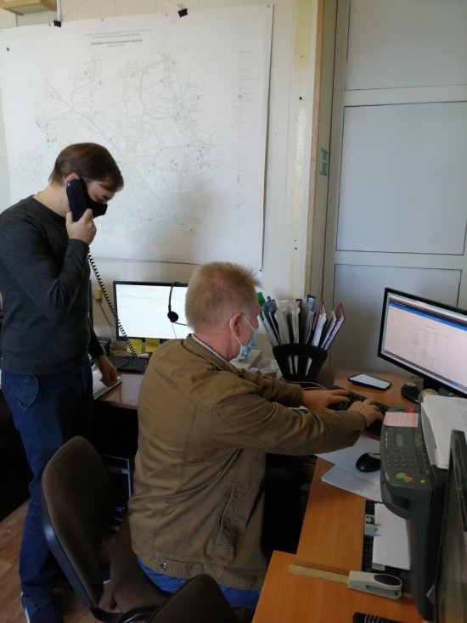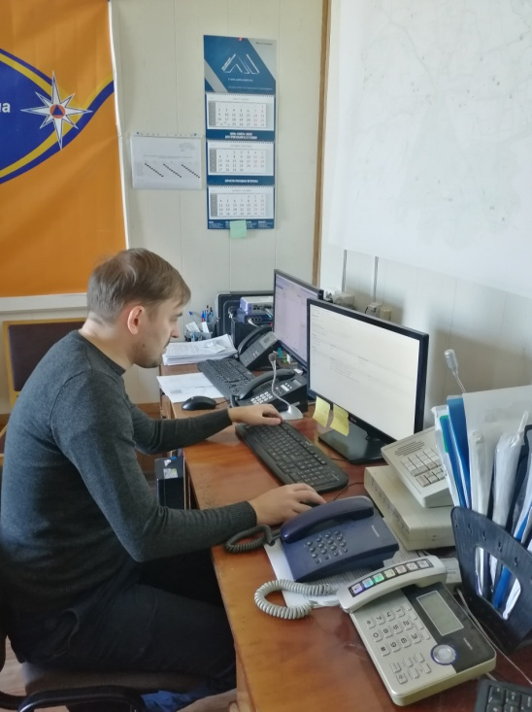

Информационное взаимодействие ЕДДС района с ЦУКС Главного управления и организациями осуществлялось на основе соглашений и регламентов об обмене информацией.
Должностными лицами ЕДДС района ежедневно проводится уточнение текущей обстановки и прогноза развития на следующие сутки в режиме видеоконференцсвязи.
Рабочее место персонала ЕДДС оборудовано системой видеоконференцсвязи с ЦУКС Главного управления МЧС России по Орловской области.
Деятельность ЕДДС района была организованна в соответствии с требованиями руководящих документов МЧС России, Главного управления и ЦУКС Главного управления по Орловской области.
В ЕДДС района разработаны и утверждены установленным порядком все необходимые документы (приказы, указания, инструкции, должностные обязанности, алгоритмы и технологические карты) определяющие порядок организации и несения оперативного дежурства ЕДДС, которые установленным порядком доведены до личного состава ЕДДС и заложены в документацию автоматизированных рабочих мест (далее – АРМ).
Штатная численность ЕДДС Колпнянского района, в настоящее время, составляет 11 человек, укомплектованность – 5 человек. Персонал ЕДДС прошел профессиональную подготовку в БУ ОО ДПО УМЦ по ГО ЧС Орловской области.
На заседаниях Комиссии по предупреждению и ликвидации чрезвычайных ситуаций и обеспечению пожарной безопасности администрации Колпнянского района по мере необходимости рассматриваются вопросы совершенствования деятельности ЕДДС.
Пункт управления ЕДДС оснащен необходимым оборудованием в полном объеме в соответствии с требованиями нормативных документов.
Для ликвидации возможных ЧС и их последствий в районном звене ОТП РСЧС создана группировка сил в составе 23 формирований, численностью 117 человек личного состава, 28 единиц техники.
Подготовка личного состава организована в организациях по месту работу. В целях совершенствования практических навыков работы при выполнении АСДНР личный состав формирований постоянно принимает участие в тактико-специальных учениях и тренировках. В 2021 году с группировкой сил проведены тактико-специальные учения по ликвидации ЧС в административном здании, на базе жилого дома и участке автодороги, а также смотры готовности сил и средств к действиям по предназначению.
Таблица 6.1
Сводные данные по количеству разработанных паспортов безопасности, планов повышения защищенности КВО, деклараций промышленности безопасности и деклараций безопасности ГТС

Субъект РФ | Количесво ПОО | Количество разработанных паспортов безопасности ПОО | Количество ОПО, подлежащих декларированию | Количество разработанных деклараций промышленной безопасности | Количество муниципальных образований | Количество разработанных паспортов безопасности муниципальных образований | Количество ГТС | Количество ГТС, подлежащих декларированию | Количество разработанных деклараций ГТС
Колпнянский район | 1 | 1 | - | - | 11 | 11 | - | - | -
Итого за ФО: | 1 | 1 | - | - | 11 | 11 | - | - | -

6.2. Деятельность Национального центра управления в кризисных ситуациях по повышению готовности органов управления РСЧС к ликвидации чрезвычайных ситуаций
Сведений в данный подраздел не имеется.

6.3. Оповещение органов управления РСЧС и населения в чрезвычайных ситуациях, развитие систем связи
Колпнянский район входит в Региональную автоматизированную систему централизованного оповещения населения, которая построена на базе аппаратуры оповещения П-166М. Эксплуатационно-техническое обслуживание осуществляет Сервисный центр г. Ливны ПАО «Ростелеком» на договорной основе.
Для оповещения органов управления и населения района при возникновении чрезвычайных ситуаций задействуются:
а) региональная автоматизированная система централизованного оповещения гражданской обороны Орловской области (далее – РАСЦО);
б) Орловская государственная телевизионная и радиовещательная компания - для передачи информации по радиоканалам («Радио Россия», «Маяк») и телевизионным каналам («Россия 1», «Первый»);
в) Орловский радиотелевизионный передающий центр - для передачи информации по радио («Радио Россия», «Русское радио», «Маяк») и телевизионным каналам («Россия 1», «Первый», «Вести 24»);
г) орловский центральный телеграф – для доведения сигналов оповещения до органов управления администрации района путем передачи внекатегорийной телеграммы «Ракета».
Для оповещения руководства района, членов КЧС и ОПБ района используется автоматизированная система оповещения «Спрут-Информ». С основными службами и организациями используется ГТС.
Наряду с электронными средствами массовой информации (телевидение и радиовещание) оповещение населения при чрезвычайной ситуации (далее – ЧС) осуществляется с использованием автомобилей ОМВД России по Колпнянскому району, оборудованных звукоусилительными средствами, а также ОМСУ поселений через старост населенных пунктов и по сотовой связи.
ЕДДС района участвует в ежедневных проверках системы оповещения РАСЦО без запуска сирен, ежемесячных проверках с кратковременных запуском сирен и комплексных проверках 2 раза в год с запуском сирен и прохождением речевой информации.
Результаты проверок показали, что система оповещения Колпнянского района к выполнению задач по предназначению готова.
Создание и развитие технических систем оповещения населения.
Для поддержания РАСЦО в Колпнянском районе в постоянной готовности, ежемесячно проводятся технические проверки средств оповещения силами группы эксплуатационно-технического обслуживания системы оповещения Сервисным центром г. Ливны ПАО «Ростелеком».
Через средства массовой информации организовано информирование населения о принимаемых мерах по обеспечению безопасности населения и территорий, приемах и способах защиты при получении сигналов экстренного оповещения об угрозе возникновения или возникновении ЧС.
В целом, созданная и функционирующая на территории Колпнянского района, система оповещения населения об угрозе возникновения или о возникновении чрезвычайных ситуаций позволяет гарантированно оповещать население района об угрозе возникновения или о возникновении чрезвычайных ситуаций.
Развитие систем связи.
Пункт управления администрации Колпнянского района имеет в наличии необходимые средства связи для организации управления и взаимодействия с органами управления всех уровней.
В состав технических средств связи пункта управления администрации района входят: проводная телефонная связь, УКВ радиостанция, мобильная телефонная связь, П-166М. Технические средства связи находятся в рабочем состоянии.
Организация работы по созданию систем обеспечения вызова экстренных оперативных служб по единому телефонному номеру «112».
В целях создания Системы-112 на базе ЕДДС Колпнянского района совместно с ГУ МЧС России по Орловской области были разработаны необходимые нормативные документы. Рабочая группа администрации района приняла участие в разработке технического задания.
Для укомплектования ЕДДС района персоналом в штатное расписание ЕДДС введены должности диспетчеров Системы-112. Персонал ЕДДС прошел профессиональную подготовку по курсу подготовки персонала ЕДДС в рамках функционирования системы обеспечения вызова экстренных оперативных служб по единому номеру «112». Пункт управления ЕДДС оснащен дополнительно оборудованием системы обеспечения вызова экстренных оперативных служб.
Таблица 6.3
Показатели охвата населения Колпнянского района сетями электросирен

Федеральный  округ | Субъект Российской Федерации | Охват населения, %
 |  | городское | сельское
- | Колпнянский район | 100 | -

Таблица 6.4
Финансирование мероприятий по реконструкции систем оповещения в период с 2019 по 2021 г. по Колпнянскому району

Муниципальный район | Финансовые средства, выделенные на мероприятия по реконструкции систем оповещения (млн. руб.)
 | 2019 г. | 2020 г. | 2021 г.
Колпнянский район | 0 | 0 | 0

Сведения в таблицах 6.2, 6.5-6.7 не представляются.

6.4. Обеспечение защищённости критически важных и потенциально опасных объектов от угроз природного и техногенного характера

На территории Колпнянского района расположен 1 ПОО – ООО «Колпнянский элеватор».
В целях обеспечения защищенности ПОО на территории района спланирован комплекс мероприятий. Финансирование мероприятий по повышению защищенности объекта осуществляется в соответствии с планами за счет организации – балансодержателя объекта. Основными мероприятиями по повышению защищенности объекта, проводимыми на объекте в 2021 году были:
выполнение планово-предупредительных ремонтов системы видеонаблюдения;
совершенствование системы предотвращения доступа посторонних лиц на объект;
выполнение планово-предупредительных ремонтов основных фондов, оборудования и систем энерго-, водо-, теплоснабжения.

Уточнен паспорт безопасности ПОО.

Таблица 6.9
Сведения о состоянии разработки и утверждения паспортов безопасности
потенциально опасных объектов

Субъект РФ | Состояние разработки  и утверждения паспортов безопасности КВО (из числа ПОО), %
 | утверждены |  | сформированы, не утверждены |  | находятся в стадии разработки |  | проведена инвентаризация | нет данных
 | 2020 г. | 2021 г. | 2020 г. | 2021 г. | 2020 г. | 2021г. | 2021 г.
Колпнянский район | - | - | - | - | - | - | 100 | -

Сведения в таблицы 6.8, 6.10-6.11 не представляются.

6.5. Мероприятия по защите населения и территорий

6.5.1. Мероприятия по инженерной защите населения и территорий
Для инженерной защиты населения на территории района имеется фонд защитных сооружений в количестве 7 ПРУ, общей вместимостью 4,634 тыс. человек, 3227 заглубленных помещений вместимостью 53,9 тыс. человек. Имеющийся фонд защитных сооружений обеспечивает укрытие местного и эвакуируемого населения в полном объеме. Для поддержания ЗСГО в готовности к приему укрываемых организациями, эксплуатирующими ЗСГО, проводится комплекс мероприятий по текущему ремонту помещений и оборудования.
С целью повышения готовности защитных сооружений гражданской обороны проводятся оценки готовности ЗС ГО в ходе командно-штабных учений и тренировок, а также смотры-конкурсы на лучшее содержание ЗС ГО.
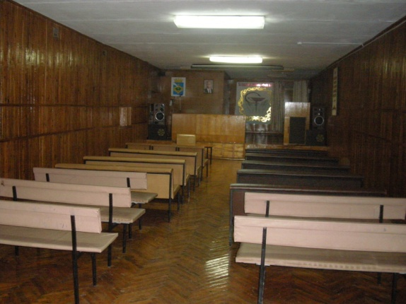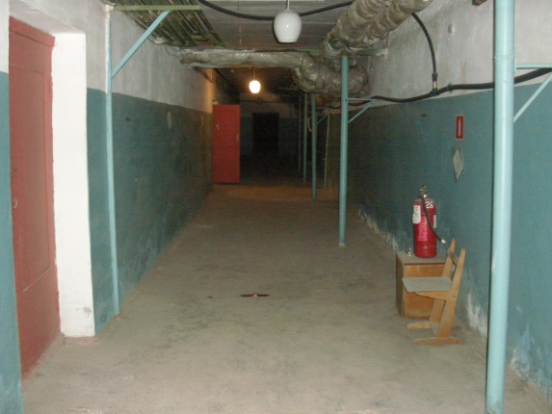

6.5.2. Мероприятия по радиационной, химической и биологической защите населения

Территория Колпнянского района относится к безопасным районам. Уровень радиации в течение года не превышает естественного фона – 12-15 мкр /час. Химически-опасных объектов на территории района нет. Санитарно-эпидемическая обстановка на территории района контролируемая. Заболевания населения острыми респираторными вирусными инфекциями и гриппом не превышали эпидемиологических порогов. В соответствии с приказом МЧС России от 01.10.2014 года № 543 «Об утверждении Положения об организации обеспечения населения средствами индивидуальной защиты» населения Колпнянского района СИЗ не обеспечиваются.

В состав учреждений СНЛК Колпнянского района входят БУОО "Орловский ОВЦ" Колпнянский филиал и Колпнянский отдел филиала ФБУЗ "Центр гигиены и эпидемиологии в Орловской области в г.Ливны". Учреждений СНЛК, сокращенных или включенных в СНЛК за отчетный период, нет.

Министерство | Минздравсоцразвития России |  |  | Минсельхоз России |  |  |  |  | Росгидромет России |  | Мин. Природы России | МЧС России | Другие министерства и ведомства России |  | Всего учреждений СНЛК
Наименование учреждений СНЛК | ФГУЗ "ЦГ и Э" ТУ Роспотребнадзора | Медико-санитарные части | Противочумный центр, станции | Ветлаборатории, станции | Гос. центры, лаборатории, станц. агрхим. службы | Инспекции, пункты по карантину раст. | Станции защиты растений | Центры химизации и с/х радиологии | Лаборатории по мониторингу загрязнения окруж. ср. | УГМС, ГМЦ, ГМС, посты | Инспекции, центры, лаборатории | ХРЛ | Лаборатории академии наук, НИИ и т.д. | Объектовые лаборатории
1 | 2 | 3 | 4 | 5 | 6 | 7 | 8 | 9 | 10 | 11 | 12 | 13 | 14 | 15 | 16
Колпнянский район | филиал ФБУЗ "Центр гигиены и эпидемиологии в Орловской области в г.Ливны", обособленное рабочее место в Колпнянском районе |  |  | БУОО "Орловский ОВЦ" Колпнянский филиал |  |  |  |  |  |  |  |  |  |  | 2
Итого |  |  |  |  |  |  |  |  |  |  |  |  |  |  | 2

Таблица 6.12

Обобщенный состав учреждений СНЛК за ФО

Таблица 6.13

Укомплектованность специалистами и обеспеченность лабораторным оборудованием и приборами учреждений СНЛК
№ п/ | Наименование учреждений СНЛК | Адрес | Должность руководителя, ФИО, телефон | Укомплектованность специалистами |  |  |  |  |  |  |  | Обеспеченность лабораторным оборудованием и приборами |  |  |  |  |  |  |  |  |  |  |  |  | Вывод о готовности
 |  |  |  | бактериолог | вирусолог | радиолог | токсиколог | химик | спец. по вычисл. технике | агроном | метеоролог | радиометры | хроматографы | масс-спектрометры | гамма-спектрометры | спектрометры ЯМР | газоанализаторы | калориметры | люминесцентные микроскопы | приборы РХР и дозиметрического контроля | приборы химического экспресс-анализа АХОВ | другие приборы | укомплектованность специалистами | обеспеченность лабораторным оборудованием и приборами
1 | филиал ФБУЗ "Центр гигиены и эпидемиологии в Орловской области в г.Ливны", обособленное рабочее место в Колпнянском районе | 303410 пгт.Колпна, ул.Торговая,31 | помощник врача Куркина Л.А. | 1 |  |  |  |  |  |  |  |  |  |  |  |  |  |  |  |  |  |  |  |  | г
2 | БУОО "Орловский ОВЦ" Колпнянский филиал | 303410 Орловская область пгт.Колпна ул.Октябрьская ,д2 | гл.ветврач Колпнянского филиала Редькин Н.В. |  |  |  |  |  |  |  |  |  |  |  |  |  |  |  |  | 5 | 1 |  |  |  | г

6.5.3. Мероприятия по медицинской защите населения
Мероприятия по медицинской защите на территории Колпнянского района осуществляет БУЗ ОО «Колпнянская ЦРБ». В соответствии с Постановлением Правительства Орловской области от 01.08.2014 № 218 «О Порядке создания и использования областного резерва материальных ресурсов для ликвидации чрезвычайных ситуаций межмуниципального и регионального характера на территории Орловской области» (внесение изменений в соответствии с Постановлением Правительства Орловской области от 18.03.2019 № 142) в БУЗ ОО «Колпнянская ЦРБ» создан запас медицинского имущества.

6.5.4. Мероприятия по организации эвакуации населения и первоочередного жизнеобеспечения
Эвакуация населения Колпнянского района из зон ЧС природного и техногенного характера и первоочередное жизнеобеспечение осуществляется на основании Положения об организации эвакуации населения, материальных и культурных ценностей из зон ЧС, утвержденного постановлением администрации Колпнянского района от 25.09.2017 № 536.
В 2021 году проводилась целенаправленная работа по дальнейшему совершенствованию вопросов подготовки и проведения эвакуационных мероприятий, сокращению сроков их проведения, размещения эвакуируемого населения и его всестороннего жизнеобеспечения в местах временного размещения.
В текущем году проведено уточнение основных показателей по планированию эвакуационных мероприятий из зон возможных ЧС, зон подтопления в период весеннего паводка.
Для организации эвакуации населения из зон возможных ЧС созданы эвакоприемная комиссия и пункт временного размещения. Подготовка должностных лиц эвакоорганов осуществлялась в соответствии с планом подготовки должностных лиц ГО и РСЧС района на 2021 год.
Эвакоорганы приняли участие в 2021 году в 2-х тренировках с практическим развертыванием ПВР.
Организация первоочередного обеспечения, оказание первой медицинской помощи и создание необходимых запасов материально-технических средств планируются заблаговременно и осуществляются органами управления, силами и средствами служб жизнеобеспечения района, что позволяет в полной мере решать вопросы первоочередного обеспечения населения, пострадавшего при чрезвычайных ситуациях.
Таблица 6.12
Сведения о пунктах временного размещения населения

Субъект РФ | Количество  ПВР | Вместимость,  чел. | Количество населения,  фактически размещенного в ПВР |  | Средний  срок  пребывания в ПВР, в сутках
 |  |  | всего,  чел. | из них детей, чел.
Колпнянский район | 1 | 25 | Только при ЧС |  | до 3 суток

6.6. Подготовка руководящего состава и работников РСЧС, обучение населения действиям в чрезвычайных ситуациях
Подготовка населения Колпнянского района в области гражданской защиты в 2021 году была организована и проводилась в рамках единой системы подготовки населения в области гражданской обороны, защиты от чрезвычайных ситуаций природного и техногенного характера, пожарной безопасности и безопасности людей на водных объектах в соответствии с Федеральными законами от 21.12.1994 № 68 «О защите населения и территорий от чрезвычайных ситуаций природного и техногенного характера» и от 12.02.1998 № 28 «О гражданской обороне», постановлениями Правительства Российской Федерации от 02.11.2000 № 841 «Об утверждении Положения об организации обучения населения в области гражданской обороны» и от 18.09.2020 № 1485 «Об утверждении Положения о подготовке граждан Российской Федерации, иностранных граждан и лиц без гражданства в области защиты населения от чрезвычайных ситуаций природного и техногенного характера».
В районе приняты постановления администрации Колпнянского района от 12.01.2021 № 7 «О результатах подготовки должностных лиц и личного состава формирований и служб гражданской обороны, населения Колпнянского района в области безопасности жизнедеятельности в 2020 году и задачах на 2021 год», от 27.09.2021 № 595 «Об организации подготовки населения Колпнянского района в области гражданской обороны и защиты от чрезвычайных ситуаций природного и техногенного характера». Также вопросы подготовке населения в области безопасности жизнедеятельности рассматриваются ежегодно на заседаниях КЧС и ОПБ района (протокол № 11 от 24.12.2020).
В 2021 году от Колпнянского района 88 человек прошли обучение в БУ ОО ДПО УМЦ по ГО ЧС Орловской области.
Подготовка неработающего населения осуществлялась путем проведения бесед, лекций, просмотра учебных фильмов, привлечения на учения и тренировки по месту жительства, а также самостоятельного изучения пособий и памяток, публикаций в местных средствах массовой информации, прослушивания радиопередач и просмотра телевизионных программ по тематике защиты от ЧС, а также в учебно-консультационных пунктах в поселке и сельских поселениях по месту жительства.
В соответствии с Планом основных мероприятий и постановлением суженного заседания Колпнянского района от 07.07.2021 № 12 «О проведении смотров-конкурсов по вопросам гражданской защиты на территории Колпнянского района в 2021 году» прошли районные смотры-конкурсы на лучшее поселение района в области обеспечения безопасности жизнедеятельности населения, лучший учебно-консультационный пункт по ГО и защите от ЧС поселения (далее – УКП по ГОЧС), лучшего преподавателя по предмету «Основы безопасности жизнедеятельности».
В ходе проведения смотра-конкурса на лучшее поселение в области обеспечения безопасности жизнедеятельности населения Колпнянского района в лучшую сторону отмечается Карловское сельское поселение, среди УКП по ГОЧС лидирует УКП поселка городского типа Колпна, среди преподавателей по предмету «Основы безопасности жизнедеятельности» - учитель Белокопытов Алексей Викторович МБОУ «Тимирязевская средняя общеобразовательная школа».
Подготовка учащихся общеобразовательных учреждений района организована по примерным программам предмета «Основы безопасности жизнедеятельности» (далее – ОБЖ). В 2021 году в районе по данному предмету обучились 1074 учащихся.
В районных общеобразовательных учреждениях в рамках предмета «Основы безопасности жизнедеятельности» проведены 4 открытых уроков: 1 марта, 30 апреля, 1 сентября, 4 октября 2021 года.
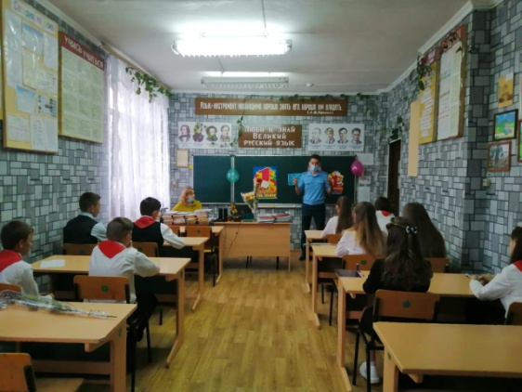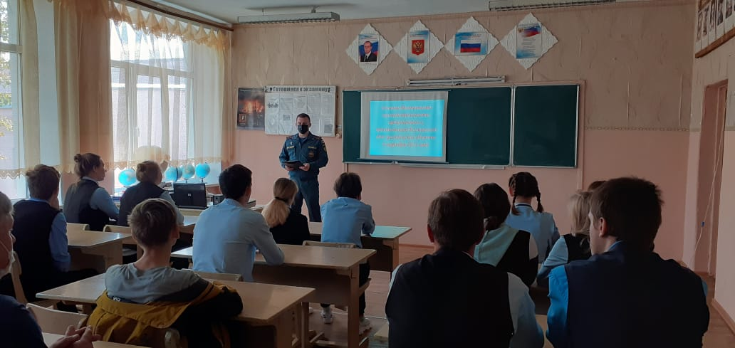
Проведение учений и тренировок в органах местного самоуправления и организациях района осуществлялось в 2021 году в соответствии с Планом основных мероприятий района на 2021 год и с учетом складывающейся эпидемиологической обстановки.
В 2021 г. проведены: 2 командно-штабных учения, 1 тактико-специальное учение, 20 штабных тренировки и 8 объектовых тренировки в организациях. Общая численность участников мероприятий составила 1515 чел.
При проведении учений и тренировок особое внимание уделялось оценке реальности имеющихся планов гражданской защиты и планов действий по предупреждению и ликвидации ЧС, отработке практических действий обучаемых при возникновении ЧС, пожарах, угрозе террористических актов. Поставленные цели и задачи выполнены в полном объеме.

6.7. Состояние резервов финансовых и материальных ресурсов для ликвидации чрезвычайных ситуаций природного и техногенного характера

6.7.1. Состояние резервов финансовых ресурсов для ликвидации чрезвычайных ситуаций природного и техногенного характера
Согласно Бюджетному Кодексу РФ от 31.07.1998 № 145-ФЗ ст. 81 в расходной части бюджетов всех уровней бюджетной системы Российской Федерации предусматривается создание резервных фондов органов местного самоуправления.
В соответствии с Решением Колпнянского районного Совета народных депутатов от 18.12.2020 № 208 «О бюджете Колпнянского района Орловской области на 2021 год и плановый период 2022 и 2023 годов» резервный фонд Колпнянского района составил 1,5 млн. рублей. В 2021 году из резервного фонда Колпнянского района денежные средства на мероприятия по предупреждению чрезвычайных ситуаций не выделялись. По состоянию на 01.01.2022 года сумма остается неизменной.
Таблица 6.15
Сведения о резервах финансовых ресурсов

Субъект РФ | Резервы финансовых ресурсов
 | созданный резервный фонд, млн. руб. | израсходовано, млн. руб. | резерв на душу населения, руб./чел.
Колпнянский район | 1,5 | 0 | 0

6.7.2. Состояние резервов материальных ресурсов для ликвидации чрезвычайных ситуаций природного и техногенного характера
Порядок создания и использования местного резерва материальных ресурсов для ликвидации ЧС принят постановлением администрации Колпнянского района от 25.11.2020 № 790.
Резервы материальных ресурсов и иные средства находятся в исправном состоянии, с не истекшими сроками хранения и своевременно, в кратчайшие сроки будут использованы для жизнеобеспечения населения в ЧС. Созданные резервы материальных ресурсов по номенклатуре и объемам являются экономически обоснованными и в случае необходимости обеспечат первоочередное жизнеобеспечение пострадавшего населения.
Таблица 6.16
Сведения о резервах материальных ресурсов

Субъект РФ | Резервы материальных ресурсов
 | планируемый объем накопления,  млн. руб. | фактическое наличие,  млн. руб. | % | резерв на душу населения, руб./чел
Колпнянский район | 0,537 | 0,462 | 86 | 42,9

Таблица 6.17
Сведения о результатах контроля за накоплением, хранением, освежением, восполнением и использованием запасов (резервов) средств медицинской защиты, создаваемых органами исполнительной власти субъекта Российской Федерации, проводимого надзорными органами МЧС России в 2021 году

 |  |  | В том числе: |  | Количество  выданных  предписаний | Количество | Сумма  административных штрафов, тыс. руб. | Основные  выявлен  ные  нарушения
№  п/п | Федеральный округ/ субъект РФ | Количество  проведенных  проверок | плано  вых | внепла  новых |  | составленных протоколов об административном  правонаруше  нии
1 | 2 | 3 | 4 | 5 | 6 | 7 | 8 | 9
1 | Колпнянский район | 1 | 1 | - | - | - | - | -

Сведений в таблицы 6.18-6.19 не имеется.

6.8. Страхование и социальная поддержка населения

6.8.1. Оказание за счет средств федерального бюджета финансовой помощи населению, пострадавшему в результате чрезвычайных ситуаций

Социальная поддержка населения, пострадавшего от ЧС, занимает одно из приоритетных мест в общей системе мер, осуществляемых администрацией Колпнянского района. В 2021 году на территории Колпнянского района ЧС не возникало, необходимости в выделении бюджетных ассигнований из федерального бюджета на финансовое обеспечение мер по ликвидации ЧС не было.

6.8.2. Оказание гуманитарной помощи пострадавшему населению

Сведений в данный подраздел не имеется.

ЧАСТЬ III. СВЕДЕНИЯ О ВЫПОЛНЕНИИ МЕРОПРИТИЯТИЙ ПО РЕАЛИЗАЦИИ ОСНОВ ГОСУДАРСТВЕННОЙ ПОЛИТИКИ В ОБЛАСТИ ЗАЩИТЫ НАСЕЛЕНИЯ И ТЕРРИТОРИЙ ОТ ЧРЕЗВЧАЙНЫХ СИТУАЦИЙ НА ПЕРИОД ДО 2030 ГОДА, УТВЕРЖДЕННЫХ УКАЗОМ ПРЕЗИДЕНТА РОССИЙСКОЙ ФЕДЕРАЦИИ ОТ 11 ЯНВАРЯ 2019 Г. № 12 «ОБ УТВЕРЖДЕНИИ ОСНОВ ГОСУДАРСТВЕННОЙ ПОЛИТИКИ РОССИЙСКОЙ ФЕДЕРАЦИИ В ОБЛАСТИ ЗАЩИТЫ НАСЕЛЕНИЯ И ТЕРРИТОРИЙ ОТ ЧРЕЗВЫЧАЙНЫХ СИТУАЦИЙ НА ПЕРИОД ДО 2030 ГОДА», А ТАКЖЕ ОСНОВ ГОСУДАРСТВЕННОЙ ПОЛИТИКИ РОССИЙСКОЙ ФЕДЕРАЦИИ В ОБЛАСТИ ПОЖАРНОЙ БЕЗОПАСНОСТИ НА ПЕРИОД ДО 2030 ГОДА, УТВЕРЖДЕННЫХ УКАЗОМ ПРЕЗИДЕНТА РОССИЙСКОЙ ФЕДЕРАЦИИ ОТ 1 ЯНВАРЯ 2019 Г. № 2 «ОБ УТВЕРЖДЕНИИ ОСНОВ ГОСУДАРСТВЕННОЙ ПОЛИТИКИ РОССИЙСКОЙ ФЕДЕРАЦИИ В ОБЛАСТИ ПОЖАРНОЙ БЕЗОПАСНОСТИ НА ПЕРИОД ДО 2030 ГОДА»

Глава 7. Выполнение мероприятий по реализации Основ государственной политики в области защиты населения и территорий от чрезвычайных ситуаций на период до 2030 года, утвержденных Указом Президента Российской Федерации от 11 января 2019 г. № 12 «Об утверждении Основ государственной политики Российской Федерации в области защиты населения и территорий от чрезвычайных ситуаций на период до 2030 года»

В отчетном периоде в Колпнянском районе выполнены следующие мероприятия.
На территории Колпнянского района разработана и с 01.01.2022 года вступит в законную силу муниципальная программа «Защита населения и территории от чрезвычайных ситуаций, обеспечение пожарной безопасности и безопасности людей на водных объектах Колпнянского района Орловской области на 2022-2024 годы», которая утверждена постановлением администрации Колпнянского района от 17.12.2021 № 800.
В целях повышения гражданской ответственности и реализации прав и обязанностей в области защиты от ЧС, повышение заинтересованности граждан и общественных объединений в содействии обеспечению надлежащего уровня безопасности населения при ЧС разработан комплекс мер по дополнительному привлечению граждан Колпнянского района к участию в мероприятиях по обеспечению безопасности жизнедеятельности населения.
С целью повышения уровня культуры безопасности жизнедеятельности населения района разработан и выполнен план мероприятий культуры безопасности жизнедеятельности населения в контексте реализации прав граждан и осуществления ими своих обязанностей в области защиты от ЧС. Информационная поддержка осуществлялась в средствах массовой информации района и на официальном сайте администрации района.
С целью получения детьми и молодежью навыков действий в ЧС, повышения культуры безопасности жизнедеятельности, популяризации профессий «Пожарный» и «Спасатель» проведены муниципальные и команда района приняла участие в региональных соревнованиях «Школа безопасности».
С целью формирования на региональном и муниципальном уровнях единых подходов к мероприятиям по ЗНТ от ЧС в отчетном периоде проведена работа по внесению изменений в отдельные НПА муниципального района, актуализация отдельных нормативных документов.

7.1. Совершенствование деятельности органов управления и сил РСЧС
Территориальные органы федеральных органов исполнительной власти на территории Колпнянского района представляют 6 функциональных подсистем и включают в себя 6 органов управления: ОМВД России по Колпнянскому району, 23 ПСЧ, Станция ж/д Колпны, Колпнянское отделение Малоархангельского почтамта, Сервисный центр г. Ливны ПАО «Ростелеком», Покровский РЭС филиала ПАО «Россети Центр» -«Орелэнерго».
Работа по организации межведомственного взаимодействия и информационного обмена с функциональными подсистемами на территории Колпнянского района организована в соответствии с требованиями федеральных, областных и ведомственных нормативно-правовых актов.
Информационное взаимодействие осуществляется в соответствии с установленным режимом функционирования РСЧС. Сбор и обработка информации в области защиты населения и территорий от ЧС, обеспечения пожарной безопасности и безопасности людей на водных объектах осуществляется по линии ЕДДС района. Эта работа ведётся в круглосуточном режиме. Плановая и оперативная информация поступает в ЕДДС, где проводится оценка обстановки, принимаются решения по оперативному реагированию, составляются прогнозы возникновения и развития ЧС, уточняются соответствующие базы данных.
Анализ информационного обмена с функциональными подсистемами РСЧС в условиях повседневной деятельности и ликвидации чрезвычайных ситуаций (происшествий) показывает, что эта работа организована и осуществляется на должном уровне, в соответствии с предъявляемыми требованиями, нарушения сроков прохождения информации нет.
Основное направление дальнейшего развития – продолжение работы по сопряжению информационных баз данных.
В целях совершенствования практических навыков органов управления и сил ОТП РСЧС, организации взаимодействия всех органов управления функциональные подсистемы ОТП РСЧС привлекаются к участию в тренировках и учениях на территории района.
В соответствии с постановлением администрации Колпнянского района от 21.01.2021 № 18 «Об утверждении Положения о Колпнянском районном звене Орловской областной территориальной подсистемы единой государственной системы предупреждения и ликвидации чрезвычайных ситуаций» на территории района действует районное звено Орловской областной территориальной подсистемы единой государственной системы предупреждения и ликвидации чрезвычайных ситуаций.
На каждом уровне районного звена создаются координационные органы, постоянно действующие органы управления, органы повседневного управления, силы и средства, резервы финансовых и материальных ресурсов, системы связи, оповещения и информационного обеспечения.
Координационными органами районного звена являются комиссии по предупреждению и ликвидации чрезвычайных ситуаций и обеспечению пожарной безопасности (далее - КЧС и ОПБ) района и организаций.
КЧС и ОПБ создаются по решению соответственно администрации района и организаций, и возглавляются их руководителями или заместителями руководителей.
Положения о КЧС и ОПБ, определяющие компетенцию КЧС и ОПБ, порядок принятия решений и их состав, утверждаются соответственно администрацией района и организациями.
Постоянно действующими органами управления районного звена являются:
на муниципальном уровне - органы, специально уполномоченные на решение задач в области защиты населения и территорий от чрезвычайных ситуаций и (или) гражданской обороны, при (в) администрации района;
на объектовом уровне – структурные подразделения (работники) организаций, уполномоченные решать задачи в области защиты населения и территорий от чрезвычайных ситуаций и (или) гражданской обороны.
Компетенция и полномочия постоянно действующих органов управления определяются соответствующими положениями о них или уставами указанных органов управления.
Органами повседневного управления районного звена являются:
на муниципальном уровне - единая дежурно-диспетчерская служба района;
объектовом уровне - дежурно-диспетчерские (дежурные) службы организаций (объектов).
Вышестоящим органом повседневного управления для всех взаимодействующих дежурно-диспетчерских (дежурных) служб по вопросам сбора, обработки и обмена информацией о чрезвычайных ситуациях и пожарах, а также координирующим органом по вопросам совместных действий дежурно-диспетчерских (дежурных) служб при ликвидации чрезвычайных ситуаций и пожаров является Центр управления в кризисных ситуациях Главного управления МЧС России по Орловской области.
Органы повседневного управления районного звена размещаются на стационарных пунктах управления, оснащаемых техническими средствами управления, средствами связи, оповещения и жизнеобеспечения, поддерживаемых в состоянии постоянной готовности к использованию.
Компетенция и полномочия органов повседневного управления районного звена определяются соответствующими положениями о них или уставами указанных органов управления.
К силам и средствам районного звена относятся специально подготовленные силы и средства территориальных органов федеральных органов исполнительной власти, органов исполнительной государственной власти специальной компетенции Орловской области, органов местного самоуправления района и организаций, предназначенные и выделяемые (привлекаемые) для решения задач по предупреждению и ликвидации чрезвычайных ситуаций.
В состав сил и средств каждого уровня входят силы и средства наблюдения и лабораторного контроля и силы ликвидации чрезвычайных ситуаций, в том числе силы постоянной готовности, предназначенные для оперативного реагирования на чрезвычайные ситуации и проведения работ по их ликвидации (далее - силы постоянной готовности).
Состав и структуру сил постоянной готовности определяют создающие их территориальные органы федеральных органов исполнительной власти, органы исполнительной государственной власти специальной компетенции Орловской области, органы местного самоуправления и организации исходя из возложенных на них задач по предупреждению и ликвидации чрезвычайных ситуаций.
Координацию деятельности всех аварийно-спасательных служб и аварийно-спасательных формирований, других служб и формирований на территории Орловской области осуществляет Главное управление МЧС России по Орловской области.
Привлечение аварийно-спасательных служб и аварийно-спасательных формирований ОТП РСЧС к ликвидации чрезвычайных ситуаций на территории Колпнянского района осуществляется:
в соответствии с планами предупреждения и ликвидации чрезвычайных ситуаций на обслуживаемых указанными службами и формированиями территориях и объектах;
в соответствии с планами взаимодействия при ликвидации чрезвычайных ситуаций на других объектах и территориях;
в соответствии с планами действий по предупреждению и ликвидации чрезвычайных ситуаций природного и техногенного характера Орловской области, Колпнянского района и организаций;
по решению территориальных органов федеральных органов исполнительной власти, органов исполнительной государственной власти специальной компетенции Орловской области, органов местного самоуправления Колпнянского района и организаций, осуществляющих руководство деятельностью указанных служб и формирований.
Для ликвидации чрезвычайных ситуаций создаются и используются резервы финансовых и материальных ресурсов органов местного самоуправления Колпнянского района и организаций.
Порядок создания, использования и восполнения резервов финансовых и материальных ресурсов органов местного самоуправления Колпнянского района и организаций определяется соответственно органами местного самоуправления и организациями.
Управление районным звеном осуществляется с использованием систем связи и оповещения, представляющих собой организационно-техническое объединение сил, средств связи и оповещения, сетей вещания, каналов сети связи общего пользования и ведомственных сетей связи, действующих на территории Колпнянского района и обеспечивающих доведение информации и сигналов оповещения до органов управления и сил районного звена.
Мероприятия по предупреждению и ликвидации чрезвычайных ситуаций в рамках районного звена осуществляются в соответствии с планами действий по предупреждению и ликвидации чрезвычайных ситуаций природного и техногенного характера района и организаций.

7.2. Внедрение комплексных систем обеспечения безопасности жизнедеятельности населения
На территории Колпнянского района с 01.01.2019 года действует муниципальная программа «Защита населения и территории от чрезвычайных ситуаций, обеспечение пожарной безопасности и безопасности людей на водных объектах Колпнянского района Орловской области на 2019-2021 годы», которая утверждена постановлением администрации Колпнянского района от 19.12.2018 № 894. Подпрограмм в данной муниципальной программе нет. Общий объем финансирования муниципальной программы за счет средств бюджета Колпнянского района на 2019-2021 годы составил 6,00 тыс. рублей.

7.3. Повышение уровня защиты населения от чрезвычайных ситуаций и внедрение современных технологий и методов при проведении аварийно-спасательных работ
Сведений в данный подраздел не имеется.

7.4. Привлечение общественных объединений и других некоммерческих организаций к деятельности в области защиты населения и территорий от чрезвычайных ситуаций
В целях повышения гражданской ответственности и реализации прав и обязанностей граждан в области защиты от ЧС население Колпнянского района привлекается к участию в штабных тренировках и учениях, а также в деятельности добровольных пожарных дружин. Информационная поддержка осуществляется через районную газету и официальный сайт администрации района, а также использованием информационных стендов в сельских поселениях.

7.5. Внедрение риск-ориентированного подхода при организации и осуществлении государственного надзора в области защиты населения и территорий от чрезвычайных ситуаций природного и техногенного характера
Сведений в данный подраздел не имеется.

7.6. Совершенствование нормативно-правовой базы
В Колпнянском районе разработаны необходимые нормативные правовые акты в области гражданской обороны, в области защиты населения и территорий от ЧС, в области обеспечения безопасности людей на водных объектах, в области пожарной безопасности.
Работа по совершенствованию НПА в Колпнянском районе организована установленным порядком, находится на контроле и будет продолжена. Внесение изменений в нормативные правовые документы района будет осуществляться в соответствии с изменениями на федеральном и региональном уровнях.
Поставленные задачи по принятию нормативных правовых документов в 2021 году выполнены. Проведённая работа позволила обеспечить поддержание законодательной базы Колпнянского района в актуальном состоянии.
7.7. Развитие международного сотрудничества
Сведений в данный подраздел не имеется.

Глава 8. Выполнение мероприятий по реализации Основ государственной политики в области пожарной безопасности на период до 2030 года, утвержденных Указом Президента Российской Федерации от 01 января 2019 г. № 2 «Об утверждении Основ государственной политики Российской Федерации в области пожарной безопасности на период до 2030 года»
Сведений в данный подраздел не имеется.

ЧАСТЬ IV. ПРОГНОЗ ВОЗНИКНОВЕНИЯ ЧРЕЗВЫЧАЙНЫХ СИТУАЦИЙ НА ПРЕДСТОЯЩИЙ ГОД

Глава 9. Прогноз чрезвычайных ситуаций на 2022 год

9.1. Природные чрезвычайные ситуации
Для Колпнянского района риски землетрясений и других опасных природных явлений не характерны в связи с отсутствием опасностей.
Вместе с тем на территории района возможны ЧС, связанные с весенним паводком, природными пожарами, сильными ветрами, гибель посевов сельскохозяйственных культур вследствие опасного метеорологического явления или комплекса неблагоприятных метеорологических явлений.
В 2022 году гибель людей от чрезвычайных ситуаций природного характера не прогнозируется.
9.2. Техногенные чрезвычайные ситуации
Рост количества автотранспорта, старение парка автомобилей в сочетании с низкими темпами строительства и реконструкции автомобильных дорог, низкой культурой вождения, неблагоприятными погодными условиями на территории района создают предпосылки для возникновения дорожно-транспортных происшествий.
По причине износа оборудования повышается вероятность возникновения чрезвычайных ситуаций, связанных с нарушением в работе энергетических систем, повреждением (обрывом) линий связи и электропередач.
По причине высокого процента износа инженерных сетей на территории района не исключены аварии на объектах ЖКХ.
Сохраняется вероятность увеличения количества техногенных и бытовых пожаров связанная с нарушением правил пожарной безопасности при топке печей, использовании газового оборудования и электронагревательных приборов, в том числе и с гибелью людей. Наибольшее количество пожаров в 2022 году прогнозируется на осенне-зимний период.
Чрезвычайные ситуации муниципального характера не прогнозируются.

9.3. Биолого-социальные чрезвычайные ситуации

Оправдываемость прогноза биолого-социальных ЧС в 2021 г.:

В 2021 году проводилась профилактическая вакцинация населения от опасных вирусов (COVID-19, ОРВИ, гепатит и др.). Количество инфекционных больных снизилось на 14 % по сравнению с прошлым годом.

В отчетном году проводился комплекс организационно-хозяйственных и ветеринарно-санитарных мероприятий по недопущению распространения заболевания на сельскохозяйственных животных. Заболеваний у животных и птиц не возникало.
В 2021 году совершенствовались мероприятия по предотвращению распространения опасных болезней и вредителей сельскохозяйственных растений и леса на территории района.

Вспышек размножения наиболее опасных болезней и вредителей сельскохозяйственных растений и леса на территории района не регистрировалось.

Прогноз биолого-социальных ЧС на 2022 год.

Эпидемическая обстановка
На всей территории района вероятны случаи заболевания людей ОРВИ, гриппом, другими вирусными инфекциями. Возможны заболевания острыми кишечными инфекциями.
Заболевания, общие для человека и животных
Заболеваний, общих для людей и животных на территории района в 2022 году не свойственно для района и не прогнозируется.
Эпизоотическая обстановка
Существует вероятность возникновения чрезвычайных ситуаций, связанных с африканской чумой.
Фитосанитарная обстановка
Вероятность ухудшения состояния земель, лесов и другой растительности района с возможными болезнями и нападением вредителей ничтожна мала.
Вредители леса
Распространение вредителей растений с масштабами ЧС в последние годы на территории района не регистрировалось и вероятность их возникновения в 2022 году мала.
Агрометеорологический прогноз
Климат Колпнянского района благоприятен для сельскохозяйственного производства. Лето продолжительное, теплое, с достаточным количеством осадков, обеспечивает развитие и созревание многих сельскохозяйственных культур. Снег зимой предохраняет озимые культуры от вымерзания. Наблюдают и такие явления как: заморозки, гололед, грозы, ливни, туманы, иногда засухи. Отрицательные последствия почти всех явлений могут быть устранены с помощью различных мероприятий. Основными культурами, которые позволяет выращивать климат, являются картофель, горох, кукуруза, ячмень, пшеница, рожь, гречиха, сахарная свекла и другие культуры.
На территории Колпнянского района агрометеорологические условия для начала зимовки озимых зерновых культур будут в основном удовлетворительными.

ЧАСТЬ V. ОСНОВНЫЕ ВЫВОДЫ О СОСТОЯНИИ ЗАЩИТЫ НАСЕЛЕНИЯ И ТЕРРИТОРИЙ ОТ ЧРЕЗВЫЧАЙНЫХ СИТУАЦИЙ

Глава 10. Выводы

10.1. Выводы о состоянии защиты населения и территории от чрезвычайных ситуаций
На территории Колпнянского района ЧС в 2021 году не возникало.
В соответствии с постановлением администрации Колпнянского района от 21.01.2021 № 18 «Об утверждении Положения о Колпнянском районном звене Орловской областной территориальной подсистемы единой государственной системы предупреждения и ликвидации чрезвычайных ситуаций» на территории района действует районное звено Орловской областной территориальной подсистемы единой государственной системы предупреждения и ликвидации чрезвычайных ситуаций.
В 2021 году деятельность органов повседневного управления Колпнянского района была направлена на всестороннее и качественное решение задач в области предупреждения и ликвидации чрезвычайных ситуаций природного и техногенного характера, обеспечения пожарной безопасности и безопасности людей на водных объектах, организацию межведомственного взаимодействия и информационного обмена.
Колпнянский район входит в Региональную автоматизированную систему централизованного оповещения населения, которая построена на базе аппаратуры оповещения П-166М. Эксплуатационно-техническое обслуживание осуществляет Сервисный центр г. Ливны ПАО «Ростелеком» на договорной основе. Система обеспечивает оповещение населения в полном объеме.
В соответствии с Решением Колпнянского районного Совета народных депутатов от 18.12.2020 № 208 «О бюджете Колпнянского района Орловской области на 2021 год и плановый период 2022 и 2023 годов» резервный фонд Колпнянского района составил 1,5 млн. рублей. Порядок создания и использования местного резерва материальных ресурсов для ликвидации ЧС принят постановлением администрации Колпнянского района от 25.11.2020 № 790. Резервов материальных ресурсов достаточно для обеспечения мероприятий по ликвидации ЧС в случае их возникновения.
При проведении учений и тренировок особое внимание уделялось оценке реальности имеющихся планов гражданской защиты и планов действий по предупреждению и ликвидации ЧС, отработке практических действий обучаемых при возникновении ЧС, пожарах, угрозе террористических актов. Поставленные цели и задачи выполнены в полном объеме.
По реализации мероприятий Основ государственной политики Российской Федерации в области защиты населения и территорий от чрезвычайных ситуаций на период до 2030 года (утв. Указом Президента Российской Федерации от 11.01.2018 № 12) в Колпнянском районе на 01.01.2022 года выполнены мероприятия в соответствии с возложенными функциями и установленными полномочиями в этой области.
Сформированы единые подходы к планированию действий органов управления и сил районного звена ОТП РСЧС. В отчетном периоде разработан План действий Колпнянского района по предупреждению и ликвидации ЧС природного и техногенного характера.
На территории Колпнянского района с 01.01.2019 года действует муниципальная программа «Защита населения и территории от чрезвычайных ситуаций, обеспечение пожарной безопасности и безопасности людей на водных объектах Колпнянского района Орловской области на 2019-2021 годы», которая утверждена постановлением администрации Колпнянского района от 19.12.2018 № 894.
Информационная поддержка к мероприятиям по обеспечению безопасности жизнедеятельности населения организована через местную газету Колпнянского района и официальный сайт администрации района.
В целях совершенствования нормативной правовой базы в области ЗНТ от ЧС и ее актуализации в районные НПА внесены изменения в соответствии с документами стратегического планирования в сфере национальной безопасности и законодательства Орловской области.
Все проводимые мероприятия выполнялись в соответствии с указом Губернатора Орловской области от 03.04.2020 года № 156 «О мерах по обеспечению санитарно-эпидемиологического благополучия населения на территории Орловской области в связи с распространением новой коронавирусной инфекции (COVID-19)», с соблюдением необходимых санитарно-эпидемиологических правил, направленных на недопущение распространения новой коронавирусной инфекции COVID-19 и с учетом складывающейся эпидемиологической обстановки.

